 | ДЕПАРТАМЕНТ ОБРАЗОВАНИЯ И НАУКИ  ГОРОДА МОСКВЫ  Государственное бюджетное профессиональное  образовательное учреждение города Москвы  «Колледж малого бизнеса № 4»  (ГБПОУ КМБ № 4)

Отчёт по лабораторной работе №5
Специальность: 09.02.07 Информационные системы и программирование
Форма обучения: очная
Студент: Межибор Ярослав Евгеньевич
Группа: ИПО-21.24
Проверил: Рыбаков Александр Сергеевич

Москва, 2025 г.

Оглавление
Цель работы 3
Постановка задачи и схема сети 3
Ход выполнения работы 3
Вывод 8

Цель работы
Закрепление навыков настройки статической маршрутизации. Самостоятельный расчет таблиц маршрутизации для сложной топологии, состоящей из пяти подсетей и нескольких маршрутизаторов, а также настройка физической конфигурации оборудования (добавление модулей).

Постановка задачи и схема сети
Оборудование:
- 3 Маршрутизатора (Router1, Router2, Router3);
- 5 Концентраторов (Hub11 — Hub15), представляющих 5 разных сетей;
- Сервера (Web и DNS) и клиентский ПК.
Задание:
- Собрать топологию сети согласно схеме (Рис. 5.4).
- Настроить физическую конфигурацию Router1 (добавить дополнительный интерфейс).
- Распределить IP-адресацию для сетей 11.0.0.0 — 15.0.0.0.
- Самостоятельно составить и внести статические маршруты на всех роутерах.
- Обеспечить доступ компьютера Comp1 ко всем веб-сайтам в сети, используя DNS-сервер провайдера.

Ход выполнения работы

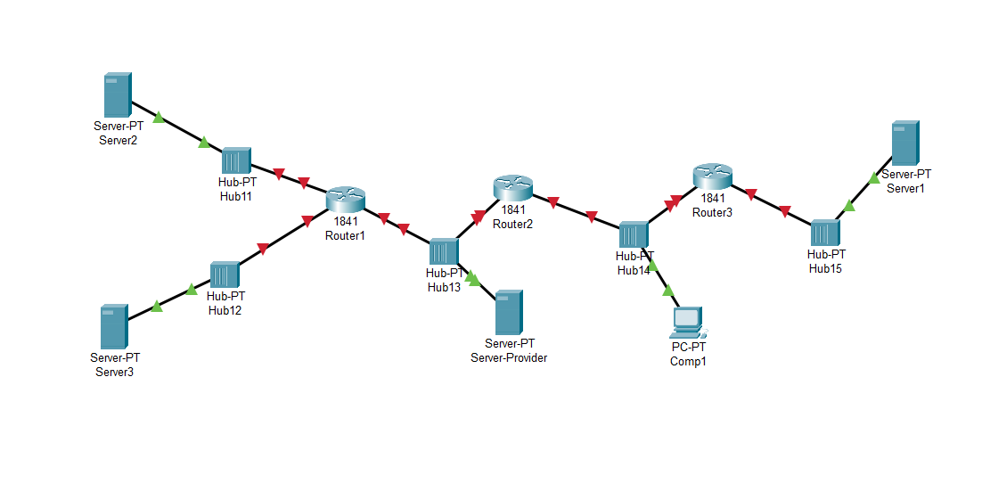
Рис. 1
Построение сети

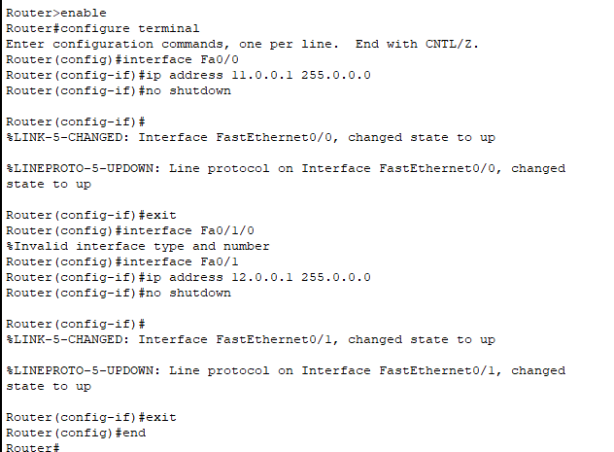
Рис. 2
Настройка маршрутизаторов для всех роутеров (пример – Роутер 1)

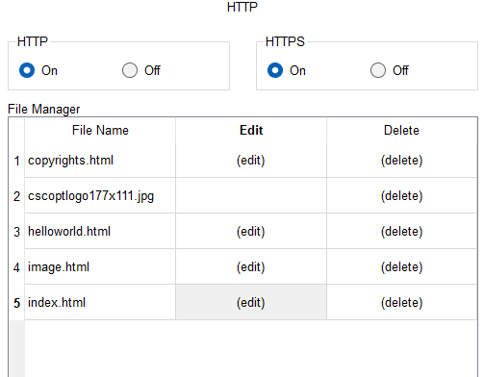
Рис. 3
Настройка серверов (HTTP)

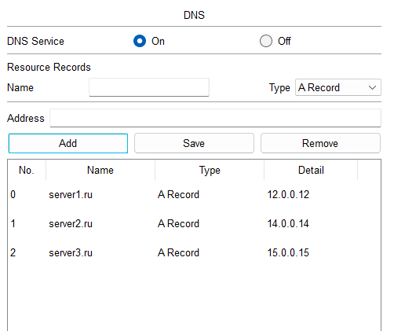
Рис. 4
Настройка сервера-провайдера (DNS)

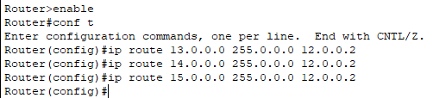
Рис. 5
Настройка статической маршрутизации

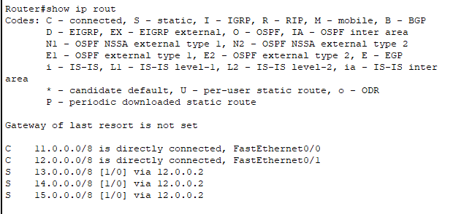
Рис. 6
Проверка таблиц маршрутизации

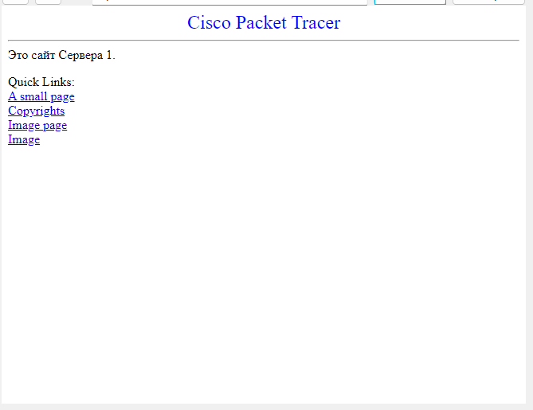
Рис. 7
Открытие сайта Сервера 1 с компа 1

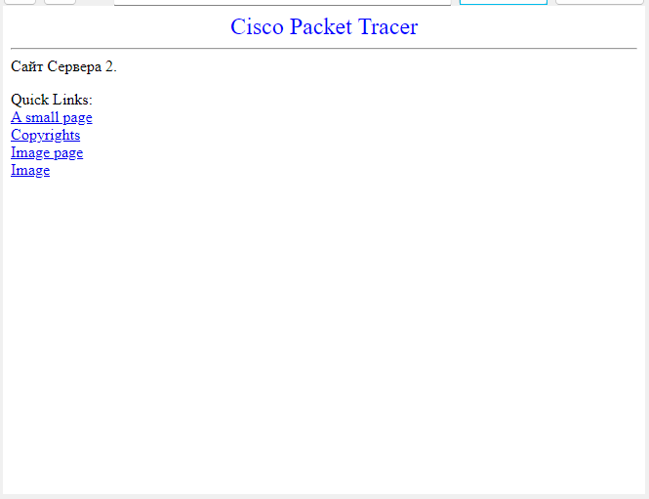
Рис. 8
Открытие сайта Сервера 2 с компа 1

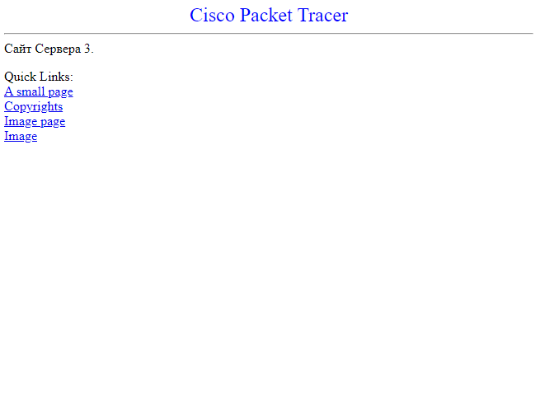
Рис. 9
Открытие сайта Сервера 3 с компа 1

Вывод
В ходе самостоятельной работы была спроектирована и настроена сеть со сложной топологией.
- Освоен навык расширения аппаратной конфигурации маршрутизаторов (установка модулей WIC).
- Успешно выполнен самостоятельный расчет статических маршрутов: каждый роутер корректно перенаправляет пакеты в удаленные подсети через транзитные узлы.
- Обеспечена полная связность сети и корректная работа прикладных протоколов (HTTP, DNS) поверх маршрутизируемой среды.

Контрольные вопросы
- Преимуществами статической маршрутизации являются отсутствие служебного трафика между роутерами, экономия вычислительных ресурсов процессора и памяти, а также повышенная безопасность за счет отсутствия автоматического обмена информацией.
- Основными параметрами являются адрес сети назначения, маска подсети и адрес следующего перехода (шлюза) или исходящий интерфейс локального роутера.
- Специфическим этапом для модульных маршрутизаторов является физическая установка плат расширения (модулей WIC/HWIC) в соответствующие слоты при выключенном питании.
- Команда clock rate встречается только на маршрутизаторах при настройке последовательных интерфейсов (Serial) на стороне DCE для задания тактовой частоты.
- Интерфейсы командной строки различаются набором доступных команд: на роутере присутствуют команды настройки маршрутизации и физических IP-адресов, а на коммутаторе — команды управления VLAN и STP.
- Настройки IP-адресов не покажет команда show version, так как она выводит информацию о «железе», времени работы и версии ПО.
- Маршрутизатор работает на 3-м (сетевом) уровне модели OSI, выполняя функции логической адресации и выбора наилучшего пути (маршрута) для передачи пакетов между сетями.
- Маршрутизаторы классифицируются на маршрутизаторы доступа (для небольших офисов), маршрутизаторы распределения (агрегация трафика) и магистральные маршрутизаторы (ядро сети).
- К основным характеристикам относятся пропускная способность, объем оперативной и флеш-памяти, тип процессора и количество/тип поддерживаемых интерфейсов.
- Основные серии включают модульные маршрутизаторы ISR (Integrated Services Router, например, серии 1800, 2800), позволяющие гибко изменять конфигурацию портов и сервисов.
- Основные протоколы: RIP (дистанционно-векторный, метрика — хопы), OSPF (состояния канала, метрика — пропускная способность) и EIGRP (гибридный, метрика — композитная).
- Интерфейсы FastEthernet/GigabitEthernet используются для подключения локальных сетей (LAN), а интерфейсы Serial (последовательные) — для глобальных соединений (WAN).
- Маршрутизаторы поддерживают сетевые протоколы IP (адресация), ICMP (диагностика), ARP (разрешение адресов) и протоколы маршрутизации для обмена данными о топологии.

